Institución Educativa El Deseo
INFORME DE GESTION 2017
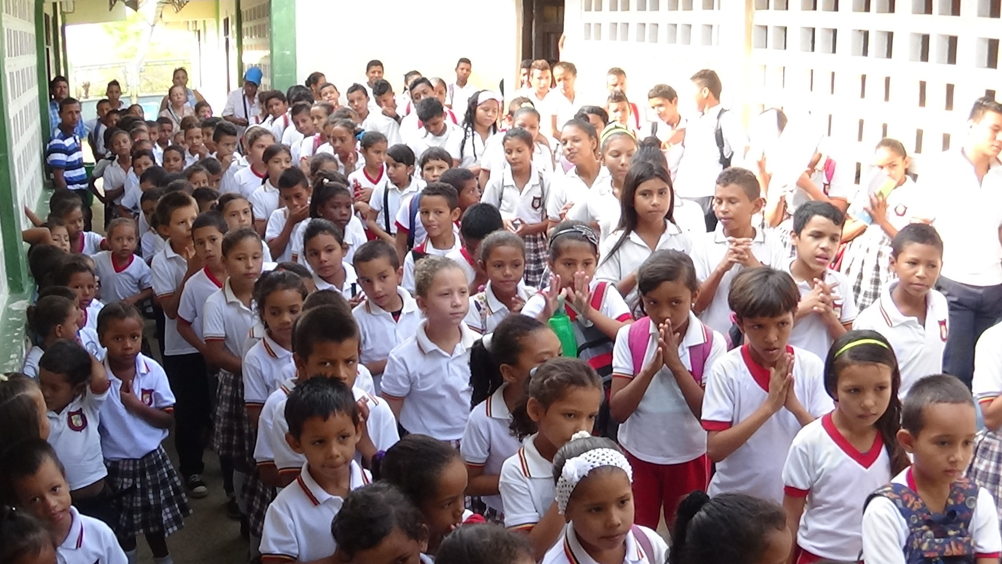
Chinu - Córdoba 2017

Institución Educativa El Deseo
Informe de Gestión
Chinú - Córdoba 2017

◆ ENTIDAD TERRITORIAL: Córdoba.
◆ MUNICIPIO: Chinu.
◆ DEPARTAMENTO: Córdoba.
◆ DIRECCION: Corregimiento el Deseo
◆ MODALIDAD: Académica
◆ NATURALEZA: Oficial
◆ CALENDARIO: A
◆ JORNADA: Mañana
◆ CARÁCTER: Mixto
◆ NIVELES: Preescolar y Básica secundaria.
◆ RESOLUCION DE APROBACION: Aprobación Oficial Nº 184 de junio 2011
◆ CELULAR y WPP: 3103649343 - 3234079819
DANE: 223182000174
NIT: 900149453 – 9
Email: 22318200017401@hotmail.com

La Institución Educativa El Deseo presenta los siguientes actos administrativos para su creación y funcionamiento:
- Acuerdo N° 048 de octubre de 1996, expedido por el consejo municipal de Chinu; “ Por el cual se acuerda la creación y funcionamiento de las escuelas oficiales del nivel de preescolar y básica primaria que funcionan en este municipio”.
- Resolución N° 001426 de septiembre 20 de 2002 que asocia el EE el Deseo con los Jaraba y Santa Fe.
- Resolución N° 000163 de agosto 17 de 2004 que fusiono las sedes Santa Fe y los Jaraba.
- Resolución 00013 de diciembre 17 de 2009 que concede reconocimiento oficial a 6°, 7°, 8° y 9°.
- Resolución N° 000395 de Noviembre 24 de 2010 que ratifica los nivles de preescolar y básica hasta 9° grado.
- Resolución N° 184 de junio de 2001 que reconoce los estudios de preescolar hasta educación básica y la convierte en Institución Educativa con las sedes El Deseo, santa Fe y los Jaraba.

La Institución Educativa El Deseo para el año 2017 conto con 201 estudiantes distribuidos en 40 alumnos en la sede los Jaraba, 21 alumnos en Santa fe y 140 en la sede principal.

Esta población es atendida por 12 docentes de aula y un rector todos en propiedad.

¿QUE ES RENDICION DE CUENTAS?

“La rendición de cuentas es el proceso en el cual las administraciones públicas del orden Nacional y Territorial y los servidores públicos comunican, explican y argumentan sus acciones a la sociedad”.

La conforma el conjunto de acciones planificadas y su puesta en marcha por las instituciones del Estado con el objeto de informar a la sociedad acerca de las acciones y resultados producto de su gestión y permite recibir aportes de los ciudadanos para mejorar su desempeño.

MEN: La rendición de cuentas va más allá de lo relacionado con el manejo de los recursos de los establecimientos educativos y en particular de los Fondos de Servicios Educativos, se recomienda hacer este proceso con periodicidad semestral, en el cual se aborden tanto los aspectos Financieros Administrativos como los demás temas relacionados con las gestiones Directiva, Académica y Comunitaria del establecimiento y su resultados frente a la prestación del servicio educativo.

Para lo anterior se recomienda tener como referente la “Guía para el mejoramiento institucional” del MEN.

OBJETIVO DE LA RENDICION DE CUENTAS

En este sentido la rendición de cuentas es un proceso de “doble vía” en el cual los Servidores del Estado tienen la obligación de informar y responder por su gestión, y la ciudadanía tiene el derecho a ser informada y pedir explicaciones sobre las acciones adelantadas por la administración.

REFERENTES DE LA RENDICION DE CUENTAS

- Principios constitucionales: transparencia, responsabilidad, eficacia, eficiencia e imparcialidad y participación ciudadana en el manejo de los recursos públicos y los proyectos presentados.

- Documentos de política: Plan Nacional de Desarrollo, Plan de Desarrollo Territorial, Plan Educativo Institucional y Plan de Mejoramiento Institucional.

- Marco Legal: Constitución Política, Ley 115 de 1994, Ley 715 de 2001, la Ley 489 de 1998 y la Ley 1474 de 2011, Decreto 4791 de 2008, Decreto 1860 de 1994, Directiva Ministerial No. 22 del 21 de julio de 2010.

MECANISMOS RECOMENDADOS PARA LA RENDICION DE CUENTAS

Las audiencias públicas no son el único espacio para cerrar un ciclo de rendición de cuentas, sin embargo son los espacios donde se pueden tratar de manera integral diferentes temas relacionados con la gestión de los establecimientos educativos.

Otros espacios recomendados a través de los cuales los establecimientos pueden propiciar la rendición de cuentas son: Consejo Directivo, Consejo de padres y madres de familia, reuniones de padres y madres de familia, reunión con estudiantes y sus representantes estudiantiles, mesas de trabajo temático y autoridades.

MEDIOS DE DIVULGACIÓN Y COMUNICACIÓN

Como medio de difusión y comunicación se recomienda el uso de carteleras, afiches, volantes, boletines e informes virtuales e impresos, perifoneo, llamadas telefónicas a líderes de la comunidad, emisoras comunitarias, Internet – Facebook, correos electrónicos u otros medios de comunicación que llegue a la comunidad educativa.

EJES TEMATICOS

Los ejes temáticos de la rendición de cuentas deberán tener como referentes obligatorios: El Plan Nacional de Desarrollo.
El Plan de Desarrollo Territorial. El Plan Educativo Institucional.
El Plan de Mejoramiento y Acción del establecimiento educativo oficial.

PUNTOS CLAVE

Con base en los indicadores anteriores, las preguntas fundamentales que el Rector comunicará a la comunidad educativa son:

- ¿Qué se logró?

- ¿Cómo se logró?

- ¿Qué se gastó?

- ¿Cómo se gastó?

- ¿Qué se proyecta a futuro en el establecimiento educativo?

ÉNFASIS POLÍTICA EDUCATIVA E INDICADORES SUGERIDO, SON: CIERRA DE BRECHAS
Nombre del  Indicador | Descriptores de  indicadores | Forma de cálculo o pregunta a  responder | Periodicidad para medir  indicadores
Porcentaje de estudiantes beneficiados  con gratuidad (1) | Mide la participación porcentual de Estudiantes matriculados en el establecimiento educativo oficial  beneficiados con gratuidad | (Número total de alumnos Matriculados beneficiados con  gratuidad / número total de alumnos  matriculados) x 100 | Semestral
Porcentaje de estudiantes pertenecientes a poblaciones vulnerables que son beneficiarios de algún programa de  permanencia (2) | Estudiantes pertenecientes a poblaciones vulnerables que son beneficiarios de algún programa de permanencia como los de alimentación y/o transporte entre otros, en los establecimientos educativos  Oficiales. | (Número total de población en edad escolar en condición de  Vulnerabilidad beneficiaria de algún programa de permanencia/  Número total de población en edad escolar en condiciones de vulnerabilidad matriculada) x 100. | Semestral
Porcentaje de alumnos con necesidades educativas especiales escolarizados | Mide la participación porcentual de estudiantes con necesidades  especiales matriculados en el establecimiento  educativo oficial | (Número total de alumnos con  Necesidades especiales escolarizados/  total de niños en edad escolar con necesidades especiales) x 100 | Semestral
Tasa de deserción interanual en preescolar básica primaria, secundaria y media | Mide el número de alumnos que una vez se han matriculado en un grado escolar de la Básica o Media, abandonan el estudio antes de finalizar el  Año lectivo. | (Alumnos que desertan antes de finalizar el año lectivo n / Alumnos matriculados en el año lectivo n)X100 | Anual

CIERRE DE BRECHAS

◆ Porcentaje de estudiantes beneficiados con gratuidad: 100%

◆ Porcentaje de estudiantes pertenecientes a poblaciones vulnerables beneficiadas con algún el programa de permanencia:

Alimentación escolar: 100%; ración desayuno, Desde el Mes de abril hasta 8 de diciembre de 2017.
Transporte escolar: 100%

◆ Porcentaje de alumnos con necesidades educativas especiales escolarizados: 0%

◆ Tasa de deserción interanual en Preescolar, Básica primaria y secundaria: El número total de alumnos matriculados 201, y abandono antes de finalizar el año lectivo 4 estudiantes, lo que corresponde a un 1.9%.

◆ Porcentaje de estudiantes que reprobaron el año escolar en Pre-escolar, básica primaria, secundaria y media: Reprobaron 6 estudiantes de los 201 alumnos total matriculado lo que corresponde a un 2.9%

CALIDAD

Nombre del  Indicador | Descriptores de  indicadores | Forma de cálculo o pregunta a responder | Periodicidad para medir  indicadores
Porcentaje de Educadores participando en el plan de formación | Mide el porcentaje de educadores que participan en el plan de formación de docentes que busca mejorar sus competencias | (Número de educadores que Semestral participa en prácticas en el  plan de formación de docentes para el desarrollo de  competencias básicas/  número total de educadores de EE oficial) X100 | Semestral
Porcentaje de padres de familia que  participan en actividades programadas por el establecimiento  educativo | Mide el porcentaje de padres de familia que participan en las actividades programadas por el establecimiento educativo | (Número total de padres de familia que participan en Actividades programadas / número total de padres de familia de la Institución) x 100 | Semestral

CALIDAD

◆ Porcentaje de educadores participando en el plan de formación: 100% participaron en la formación sobre los proyectos trasversales.

◆ Porcentaje de padres de familia que participan en actividades programadas por el establecimiento educativo: 90%.

INNOVACIÓN Y PERTINENCIA

Nombre Del Indicador | Descriptores De indicadores | Forma de cálculo o pregunta a responder | Periodicidad para medir  indicadores
Número de estudiantes promedio por computador en el establecimiento educativo | Mide el total de PC, reportados por el establecimiento educativo en relación con la matrícula total por establecimiento validada por el Ministerio de Educación Nacional a través del sistema de información de la  Resolución 166. | Número de estudiantes matriculados en el EE / Total de computadores educativos en funcionamiento en  el EE | Semestral
Porcentaje de matrícula con acceso a internet | Mide el porcentaje de la Matrícula conectada a internet en relación con la matrícula total del EE  Validada por el Ministerio De educación Nacional. | (Número total de alumnos del Establecimiento que se benefician con acceso a internet / Número total de alumnos matriculados en el EE) x 100 | Semestral

INNNOVACION Y PERTINENCIA

◆ Número de estudiantes promedio por computador en el establecimiento educativo:

Sede principal actualmente se tienen 170 tabletas, 22 portátiles pc Smart y 15 pc de escritorio.

(5.4 estudiantes x computador), (1.8 estudiantes por Tablet)

◆ Porcentaje de matrícula con acceso a internet: Sede principal 0% y Sede los Jaraba 0% , en la Sede Santa Fe existe un Punto Vive Digital.

MODELO DE GESTIÓN
Nombre del  Indicador | Descriptores De indicadores | Forma de cálculo o pregunta a responder | Periodicidad para medir  indicadores
Porcentaje de ejecución de los recursos de los Fondos de Servicios educativos por  concepto de gasto Trimestral |  | (Pagos ejecutados / recursos totales )  x 100 | Trimestral
Porcentaje de cumplimiento del Plan de mejoramiento institucional |  | (Número de acciones de Mejoramiento cumplidas/ números de acciones de mejoramiento programadas) x100 | Semestral

MODELO DE GESTION

◆ Porcentaje de ejecución de los recursos de los Fondos de Servicios educativos por concepto de gasto: 100%

◆ Porcentaje de cumplimiento del plan de mejoramiento institucional: 75% metas cumplidas y 35% no cumplidas.

◆ Porcentaje de cumplimiento del plan de acción institucional 75%.

◆ Porcentaje de cumplimiento del plan de gestión institucional: 70% (Se realizan gestiones con la Alcaldía Municipal, SEM, SED, MEN, Programa todos a prender, Familias en Acción, Policía Nacional, ESE Hospital San Rafael de chinu, Comisaria de familia, pacific rubiales, entre otros.

PUNTOS CLAVE: Con base en los indicadores anteriores; el Rector de La Institución Educativa El Deseo, les puedo informar a la comunidad educativa Gestión a Gestión:

- ¿Qué se logró?
- ¿Cómo se logró?
- ¿Qué se gastó?
- ¿Cómo se gastó?
- ¿Qué se proyecta a futuro en el establecimiento educativo?

GESTIÓN DIRECTIVA QUE SE LOGRO ?

      Proyectar la Institución Educativa en la región de sabanas, Chinu.

◆ Resignificación del PEI, atendiendo a las disposiciones del MEN y la sed Córdoba.

◆ Actualización y socialización del Manual de Convivencia, atendiendo a las disposiciones de la ley 1620 de marzo de 2013 y su decreto 1965 de 2013.

◆ Actualización del Gobierno escolar, comités y representantes estudiantiles.

◆ Construcción, socialización y puesta en marcha del Plan de Mejoramiento 2017 -2019.

◆ Servicio de software académico para los procesos pedagógicos y administrativos COMPUNOTAS Y SISTEMA DE MATRICULA SIMAT.

◆ La institución aumento en el índice sintético de calidad de 1 en el 2016 a 7.4 en el 2017.

◆ Gestión con la alcaldía de Chinu, para la construcción de una aula en la sede los Jaraba, construcción de una batería sanitaria en la sede santa fe y pintura en un 100% en la sede principal.

◆ Apoyo a la semana del emprendimiento escolar.

◆ Realización de actividades académicas, pedagógicas, culturales, deportivas, cívicas, religiosas, entre otros,

◆ Apoyo al campeonato de microfútbol en las categorías infantil, pollito y pony.

◆ Apoyo al viacrucis, cuadros vivos, celebración religiosa organizada por estudiantes y comunidad.

◆ Apoyo al proyecto pecuario sobre pollos de engorde en asocio con la feria de emprendimiento escolar.

◆ Apoyo permanente de familias en acción, comisaria de familia.

◆ Apoyo al programa de alimentación escolar con los menajes y otros.

◆ Caracterización de los estudiantes por medio familiar, económico, social y situación de vulnerabilidad.

GESTION ACADEMICA ¿QUE SE LOGRO?

◆ Reorganización de la asignación académica.

◆ Implementación de acciones para mejorar resultados Pruebas SABER 3, 5 y 9.

◆ Implementación de los criterios de evaluación y recuperación a los estudiantes con dificultades académicas e introducidos en el SIEE, decreto 1290.

◆ Fortalecimiento y apoyo al proceso de entrenamiento de las pruebas SABER a los estudiantes del grado 3, 5 y 9.

◆ Implementación del programa Todos a aprender PTA y del Plan Nacional de lectura (PNLE) con la colección semilla. A pesar de no contar con un tutor desde el año 2016.

◆ Estímulo a la excelencia estudiantil, reconocimiento a mejores estudiantes en los eventos culturales y cívicos.

◆ Atención e Implementación de rendirle un informe a los padres y madres de familia escrita y verbal entregándoles el Plan de Mejoramiento para que sea trabajado en su casa.

◆ Puesta en marcha la biblioteca escolar.

◆ Funcionamiento de la primera emisora escolar de Córdoba, “Radiodeseos”.

◆ Desarrollo de la jornada de lectura, el cual pretende motivar a los estudiantes de las tres sedes por el amor a la lectura y la escritura.

◆ Seguimiento a planes de estudio y lineamientos curriculares

◆ Estudio y ajustes al SIEE

◆ Fortalecimiento del papel de los representantes de grado.

◆ Fomento de la investigación con el desarrollo de proyectos institucionales

◆ Desarrollo de acciones para potenciar en los estudiantes de la institución el desarrollo de pensamiento, las competencias comunicativas, laborales, ciudadanas y valores, a través del desarrollo curricular.

◆ Fomento de la investigación, con el desarrollo de proyectos.

GESTION ADMINISTRATIVA Y FINANCIERA QUE SE LOGRO?

◆ Garantizar una planta de talento humano completa, capacitada e idóneo.

◆ Mejoramiento de las aulas escolares.

◆ Dotación de Abanicos por aulas de clases en las tres sedes.

◆ Apoyo al desarrollo de proyectos pedagógicos como: Proyecto de Embellecimiento y Medio Ambiente, Proyecto de Democracia y Valores, proyecto de Educación sexual, proyecto del tiempo libre, Feria de emprendimiento escolar, Jornada deportiva recreativa y cultural, Homenajes a las madres, día del niño y la niña, entre otros.

◆ Apoyo al desarrollo de talleres de educación sexual.

◆ Dotación de materiales de trabajo.

◆ Suministro de materiales de aseo.

◆ Apoyo a la gestión en familias en acción.

GESTION COMUNITARIA QUE SE LOGRO?

◆ Participación de los estudiantes en eventos Culturales, deportivos y de ciencias en el municipio y fuera de él, resaltando el nombre de la Institución.

◆ Participación de los estudiantes en eventos culturales y deportivos en la Institución.

◆ Empoderamiento del Comité de Convivencia Escolar, como instancia mediadora de conflictos, estudio y análisis de casos críticos.

◆ Encuentros con los núcleos familiares para fortalecimiento de la comunicación entre padres e hijos.

◆ Seguimiento de docentes de los casos de los estudiantes remitidos por problemas académicos y de convivencias.

      Desarrollo de capacitaciones sobre sustancias sicoactivas por parte de los Docentes

COMO SE LOGRO?

Todo lo anterior se ha logrado gracias a Dios y con el apoyo incondicional de Docentes, Padres, Madres de Familia, Estudiantes, Gobierno Escolar, Director de Núcleo, Alcaldía Municipal, SEM, SED, MEN, Programa todos a prender, Familias en Acción, Policía Nacional, ESE Hospital San Francisco de Asís, Comisaria de familia, entre otros.

◆ Las metas formuladas en nuestro Plan de Mejoramiento 2017 se alcanzaron en un 75%; Gracias al compromiso de los Docentes, Padres y Madres de Familia, y estudiantes, además de los diferentes miembros del Gobierno Escolar y de todos los entes de la comunidad educativa.

◆ Porcentaje de cumplimiento del plan de acción Institucional: Logro un 75%; con el apoyo de los Docentes, Padres y Madres de Familia, y estudiantes, además de los diferentes miembros del Gobierno Escolar y de todos los entes de la comunidad educativa.

◆ Porcentaje de cumplimiento del plan de gestión Institucional: se cumplieron en un 80%, gestiones en los diferentes escenarios como la Alcaldía Municipal, SEM, SED, MEN, Programa todos a prender, Familias en Acción, Policía Nacional, ESE Hospital San Francisco de Asís, Comisaria de familia, entre otros, Algunas gestiones alcanzan las metas y se cumplen y otros no se cumplen; liderada por el Rector.

QUE SE GASTO Y COMO SE GASTO?

Recursos de Fondo de Servicio Educativos Gratuidad de Matricula M.E. Nacional.

BALANCE GENERAL
ENERO 01 A DICIEMBRE 31 DE 2017
CÓDIGO CONTABLE | NOMBRE DE LA CUENTA | CORRIENTE | NO CORRIENTE | TOTAL SALDO
100000 | Activo | 34.046 | 31.651.739 | 31.685.785
110000 | Efectivo | 0 |  | 0
111000 | Banco y Corporaciones | 34.046 |  | 34.046
111005 | Cuenta Corriente | 0 |  | 0
140000 | Deudores | 0 |  | 0
140700 | Prestación de Servicio | 0 |  | 0
140701 | Servicio Educativo | 0 |  | 0
160000 | Prop. Planta y Equipo |  | 31.651.739 | 31.651.739
165500 | Maquinaria y Equipo |  | 8.500.000 | 8.500.000
165501 | Maquinaria y Equipo |  | 8.500.000 | 8.500.000
166500 | Muebles, ens. y equipo de Of |  | 35.152.000 | 35.152.000
166501 | Muebles y Enseres |  | 35.152.000 | 35.152.000
167000 | Equipos de com. y computación |  | 18.761.231 | 18.761.231
167001 | Equipo de comunicación y Computación |  | 18.761.231 | 18.761.231
168500 | Depreciación acumulada (CR) |  | (-30.761.492) | (-30.761.492)
168506 | Maquinaria y Equipo, Muebles y Enseres y Equipo de Comunicación y Computación |  | (-30.761.492) | (-30.761.492)
200000 | Pasivo | 0 | 0 | 0
240000 | Cuenta por pagar | 0 | 0 | 0
243600 | Retención En La fuente | 0 | 0 | 0
243600 | Retención en La fuente | 0 | 0 | 0
300000 | Patrimonio | 31.685.785 |  | 31.685.785
310000 | Hacienda Pública | 40.816.873 |  | 40.816.873
310500 | Capital fiscal | 55.044.258 |  | 55.044.258
311000 | Resultado del ejercicio | -285.488 |  | -285.488
311001 | Excedentes del Ejercicio | -285.488 |  | -285.488
322500 | Resultado de Ejercicios Anteriores | 7.688.507 |  | 7.688.507
322501 | Utilidad o Excedentes Acumulas | 7688.507 |  | 7688.507
323500 | Superávit por Donación | 0 |  | 0
323502 | En especie | 0 |  | 0
327000 | Provisiones, Depreciaciones y Amortizaciones | (-30.761.492) |  | (-30.761.492)
327003 | Depreciación de Propiedades Planta y Equipo | (-30.761.492) |  | (-30.761.492)

ESTADO DE RESULTADO
ENERO 01 A DICIEMBRE 31 DE 2017
CÓDIGO CONTABLE | NOMBRE DE LA CUENTA | CORRIENTE | NO CORRIENTE | TOTAL SALDO
400000 | Ingreso |  | 17.485.312 | 17.485.312
430000 | Venta de servicios |  | 17.485.312 | 17.485.312
430500 | Servicios educativos |  | 0 | 0
440800 | Sistema General de Participación |  | 17.469.727 | 17.469.727
442800 | Otras transferencias (Municipales) |  | 0 | 0
480500 | Intereses Financieros |  | 15.585 | 15.585
480600 | Ajuste por diferencia en cambio |  | 0 | 0
500000 | Gastos |  | 17.770.800 | 17.770.800
510100 | Sueldos y Salarios |  | 2.000.000 | 2.000.000
510106 | Remuneración servicios técnicos |  | 2.000.000 | 2.000.000
511100 | Generales |  | 15.700.000 | 15.700.000
511114 | Materiales y suministros |  | 11.200.000 | 11.200.000
511115 | Mantenimiento |  | 4.500.000 | 4.500.000
511121 | Impresos y Publicaciones |  | 0 | 0
511137 | Comunicación y Transporte |  | 0 | 0
511125 | Seguros Generales |  | 0 | 0
511137 | Eventos Culturales |  | 0 | 0
511190 | Otros gastos Generales |  | 0 | 0
580000 | Otros gastos |  | 70.800 | 70.800
580300 | Ajuste por diferencia en cambio |  | 0 | 0
580500 | Financieros |  | 70800 | 70800
580590 | Otros gastos financieros |  | 0 | 0
590500 | Cierre de ingresos, Gastos y Costos |  | -285.488 | -285.488
590501 | Cierre de ingresos, Gastos y Costos |  | -285.488 | -285.488

QUE SE PROYECTA A FUTURO?

- Análisis continuo de la Misión, Visión, Políticas, Objetivos, Principios y Valores Institucionales, en procura de repensar y redefinir un énfasis para la Educación Media, que se ajuste a las necesidades actuales del entorno, dado que nuestro contexto está en permanente cambio.

  - Implementación de los Derechos Básicos del Aprendizaje – DBA para las áreas de matemáticas, lenguaje e inglés. Además, continuar la construcción de los DBA para las otras áreas del conocimiento.

  - Implementar y ejecutar la Cátedra de Paz.

  - Implementar y ejecutar los lineamientos de Competencias Financieras y la Cátedra de Estudios afrocolombianos.

  - Ajustes para la mejora continua al Proyecto Educativo Institucional – PEI.

  - Capacitación en modelos pedagógicos flexibles (Escuela Nueva, Pos Primaria Rural y Media Rural).

  - Buscar apoyo del Programa para la Transformación de los Aprendizajes – PTA y el sena, para implementar y ejecutar proyectos de jóvenes rurales en el grado 9°, mejoramiento de los procesos de planeación educativa y la aproximación a una definición de un modelo pedagógico unificado. Igualmente, con el programa “a crecer” revisar la posibilidad de iniciar el proceso de educación para adultos.

  - Ejecución Plan de Medios y TIC.

  - Adquisición de material didáctico (cuentos infantiles, sólidos geométricos, implementos deportivos para educación física y elementos de manipulación para el área de artística y el nivel de preescolar).

  - Actualización de guías escolares, en Básica Primaria.
  - Diseñar e implementar en Programa de Riesgos Físicos y Psicosociales, Ajustar el proyecto de la radio escolar.

  - Fortalecer el programa de seguimiento a egresados y Proyecto de Vida.

  - Institucionalizar el Programa de Escuela de Padres.

  - Construcción de restaurante escolar (estrategia fundamental para la implementación a 2018 de la Política Nacional de Jornada Única – requisito para Calidad Educativa).

  - Mejoramiento de infraestructura educativa (priorizar cubiertas y cielos falsos en las tres sedes, obras de cerramiento escolar, mejorar equipos audiovisuales y de computo é incrementar conectividad).

  - Mantenimiento (preventivo y correctivo) de infraestructura física.

  - Actualización de inventarios (equipos de cómputo y audiovisuales, mobiliario escolar, lideres educativos).

  - Todo lo anteriormente mencionado será encaminado para la obtención de mejores resultados en las Pruebas Censales Nacionales que presentan nuestros escolares (Pruebas SABER 3°, 5° y 9°).

  - Gestionar transporte escolar (bicicletas) para el próximo año (2018), para los estudiantes provenientes de las veredas (Estrategia fundamental para incrementar cobertura y permanencia escolar, especialmente en Básica Secundaria).

  - Gestionar la asignación de personal administrativo (secretaria y vigilante).

  - Mejorar la clasificación y disposición de residuos sólidos.

EVIDENCIAS

i.e. el deseo

2017

Nuestra institución

Campeonato Infantil de microfútbol.

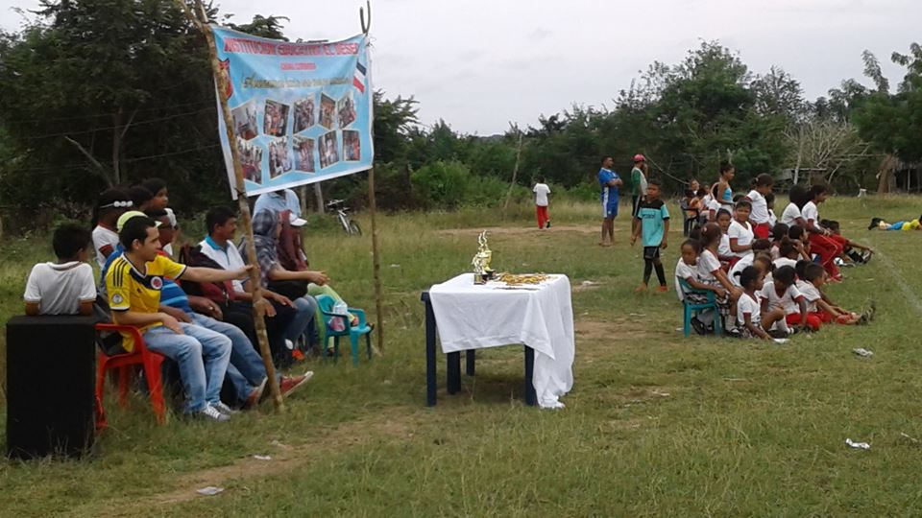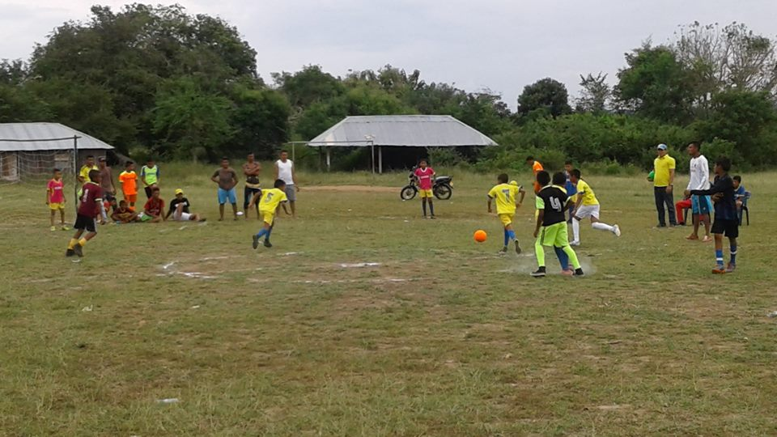

FERIA DE EMPRENDIMIENTO ESCOLAR

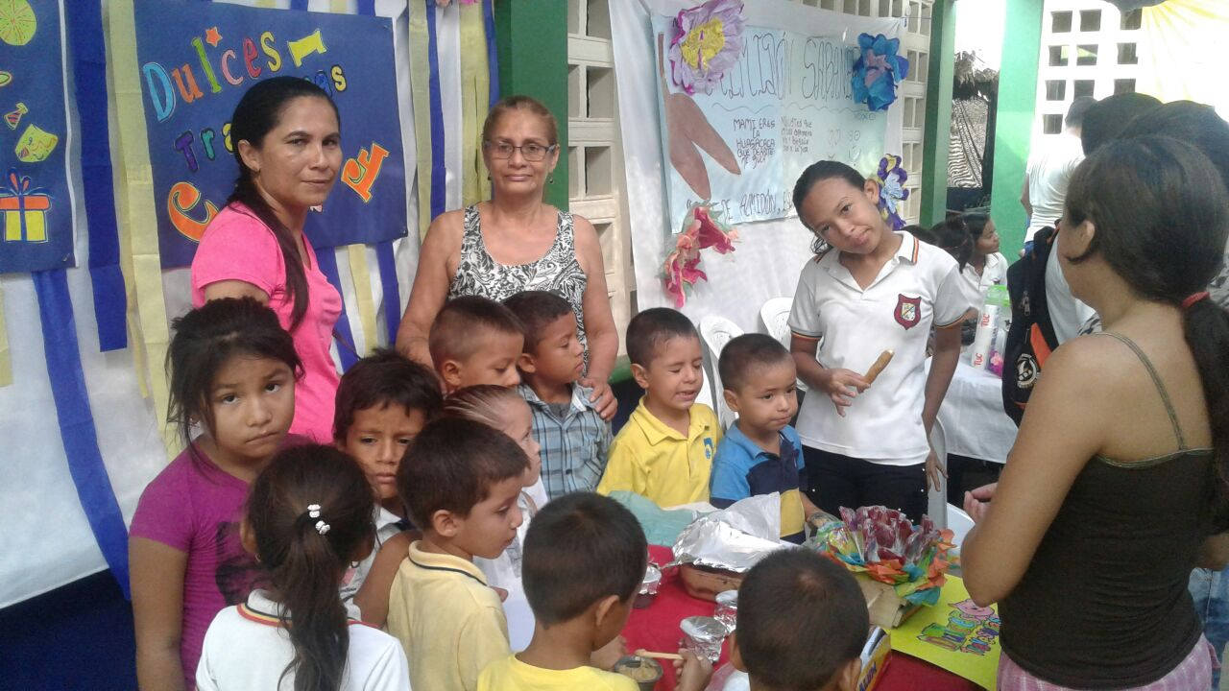

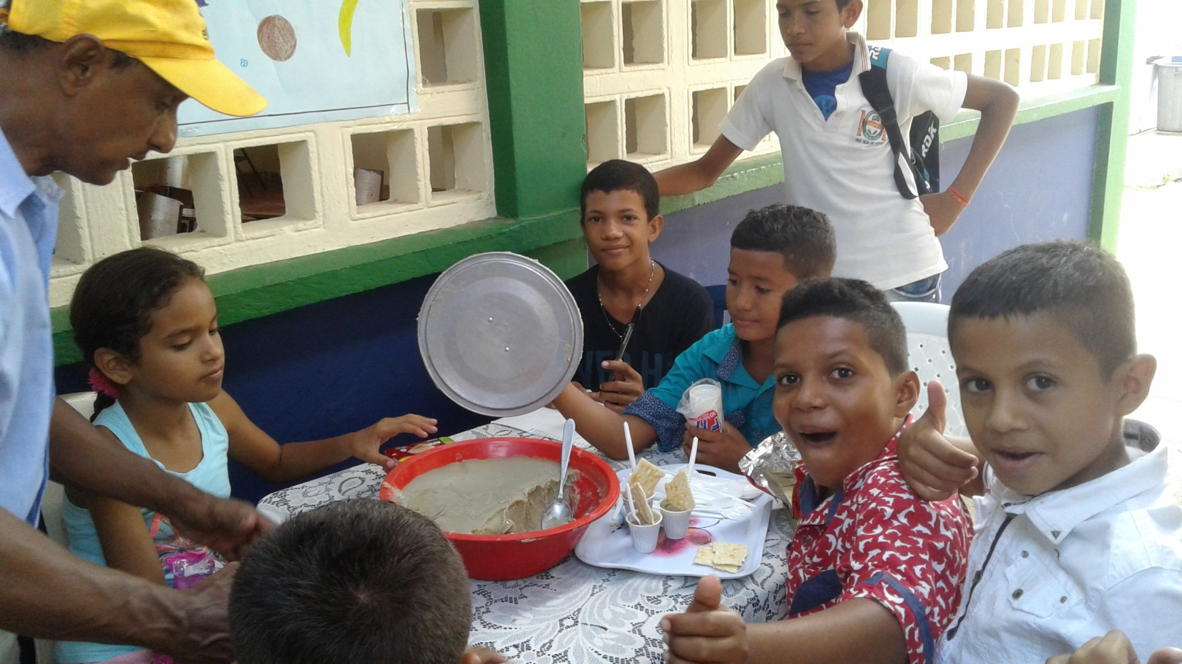

CONVIVENCIA ESCOLAR

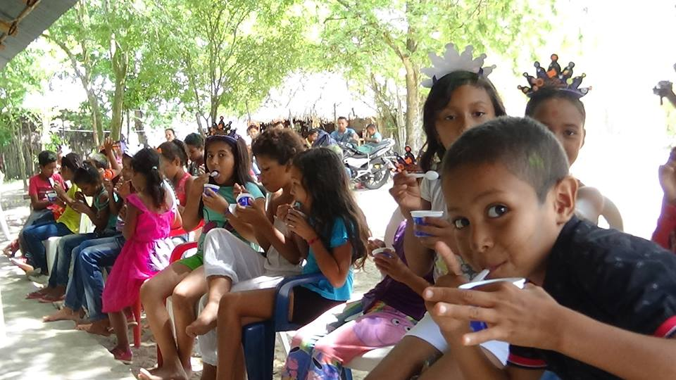

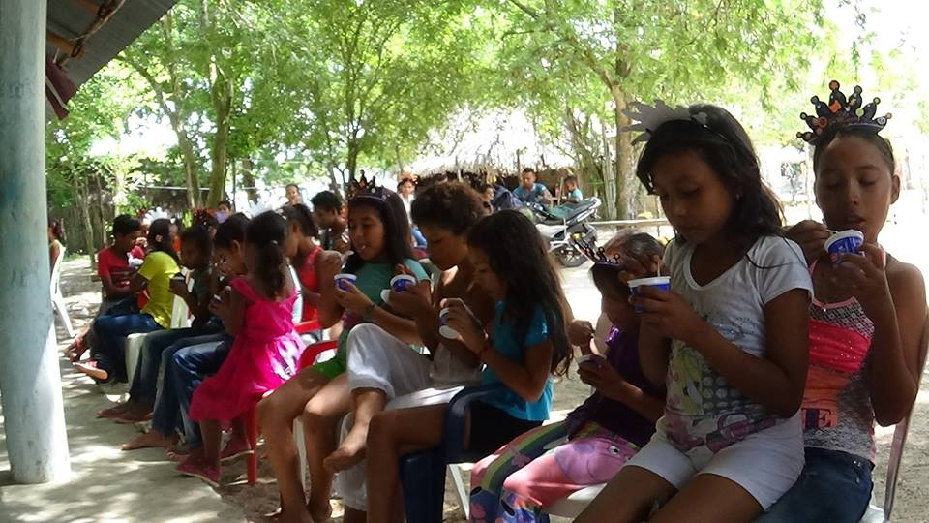

LA RADIO ESCOLAR
“RADIODESEOS”

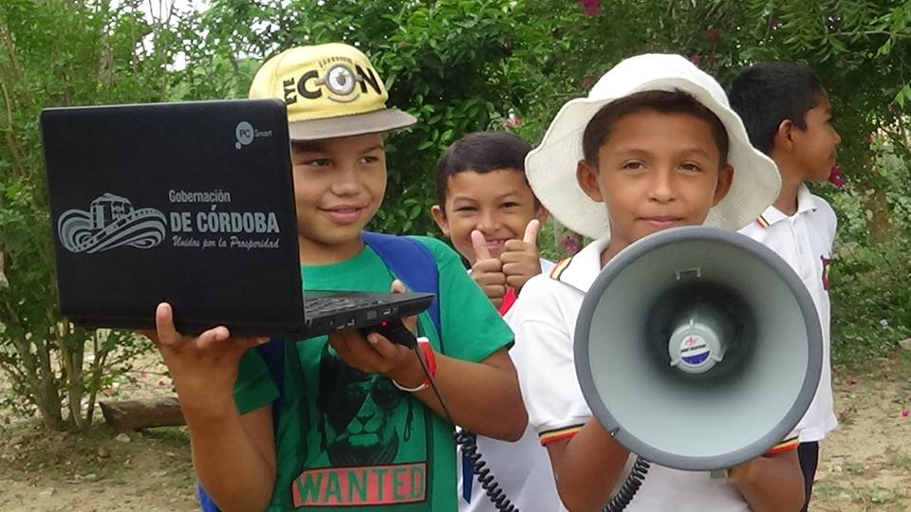
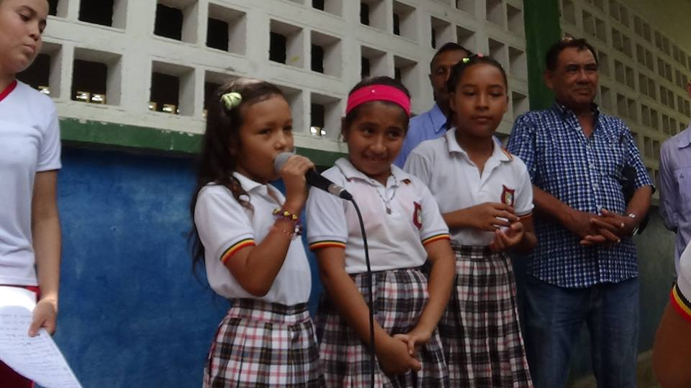

Gestion directiva

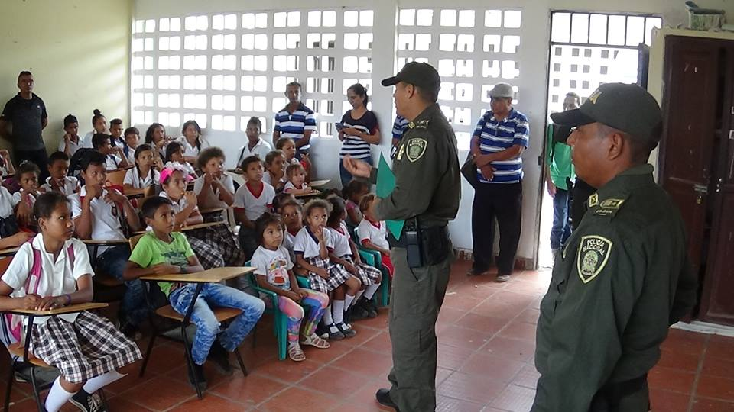
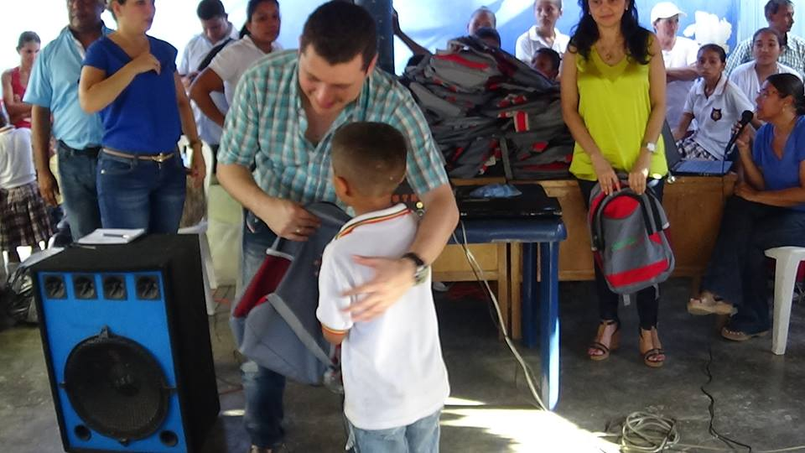
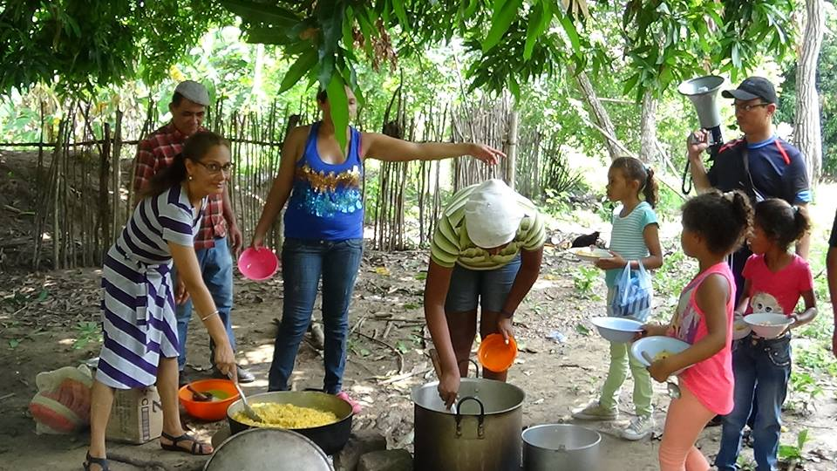

ELECCIONES DEL GOBIERNO ESCOLAR

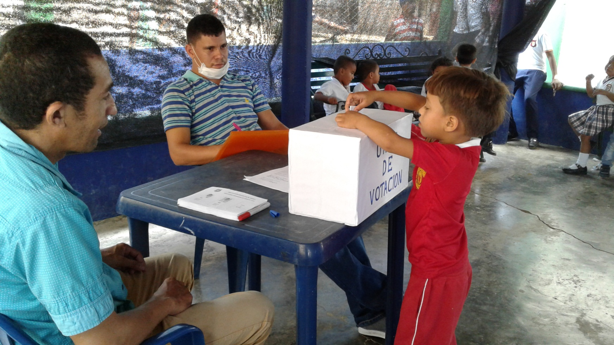
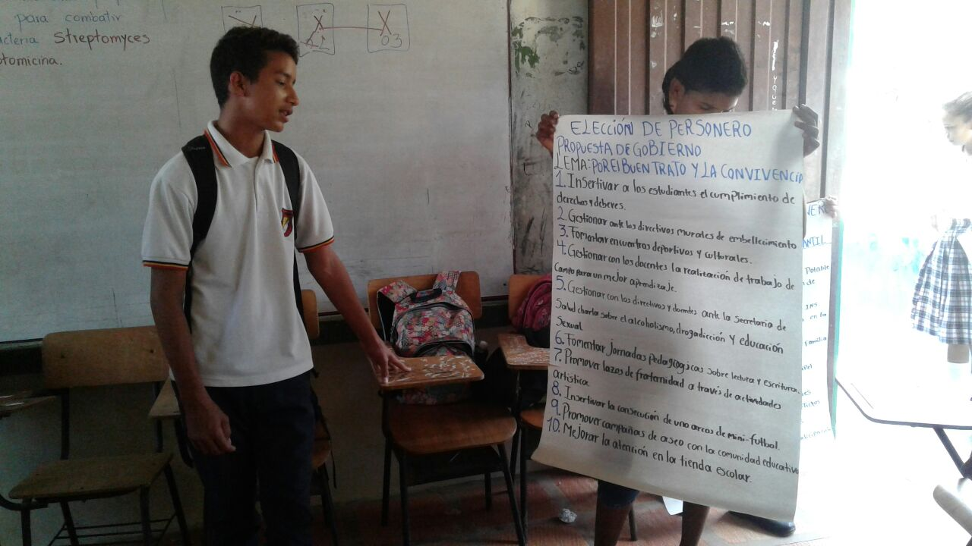
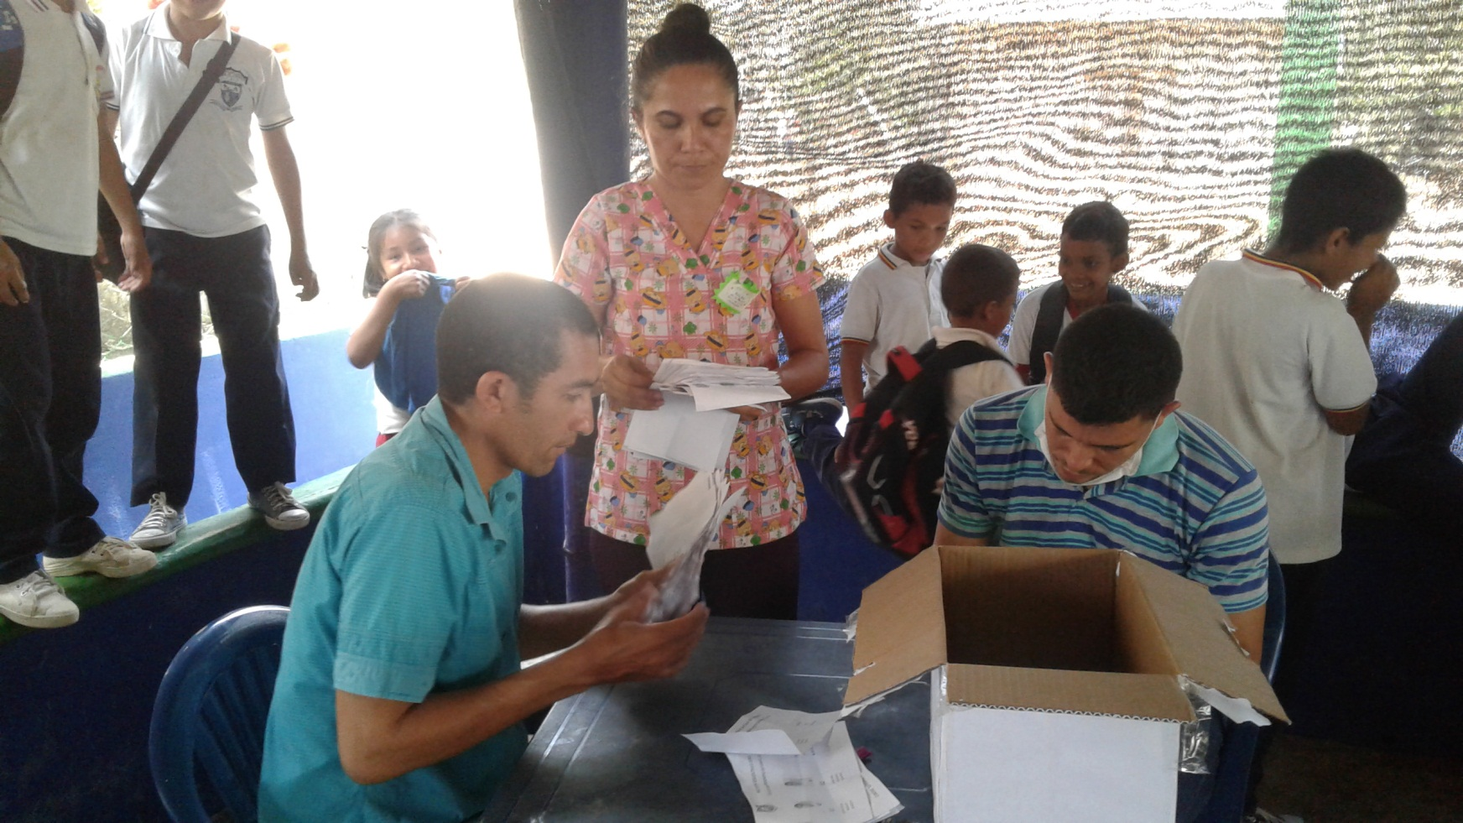

Gestión institucional

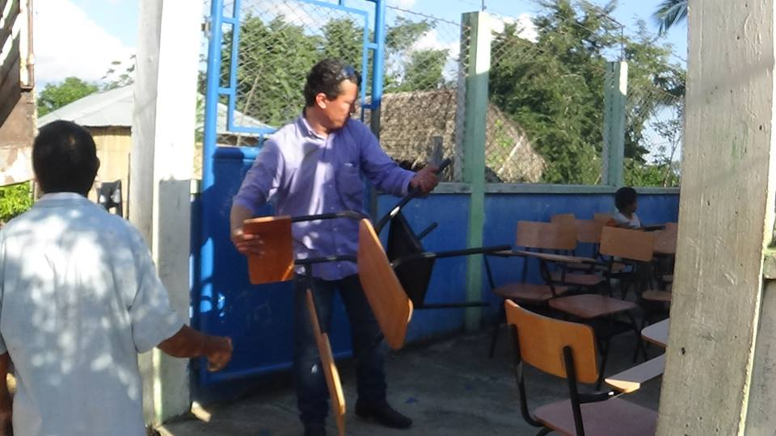
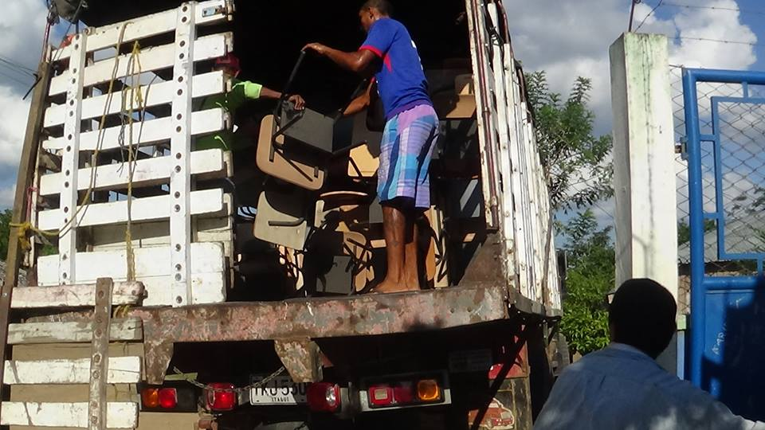
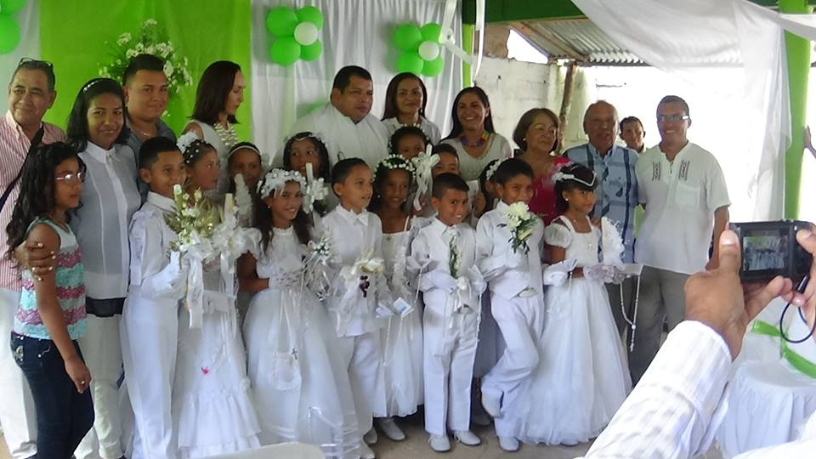

Celebración día del niño y la niña

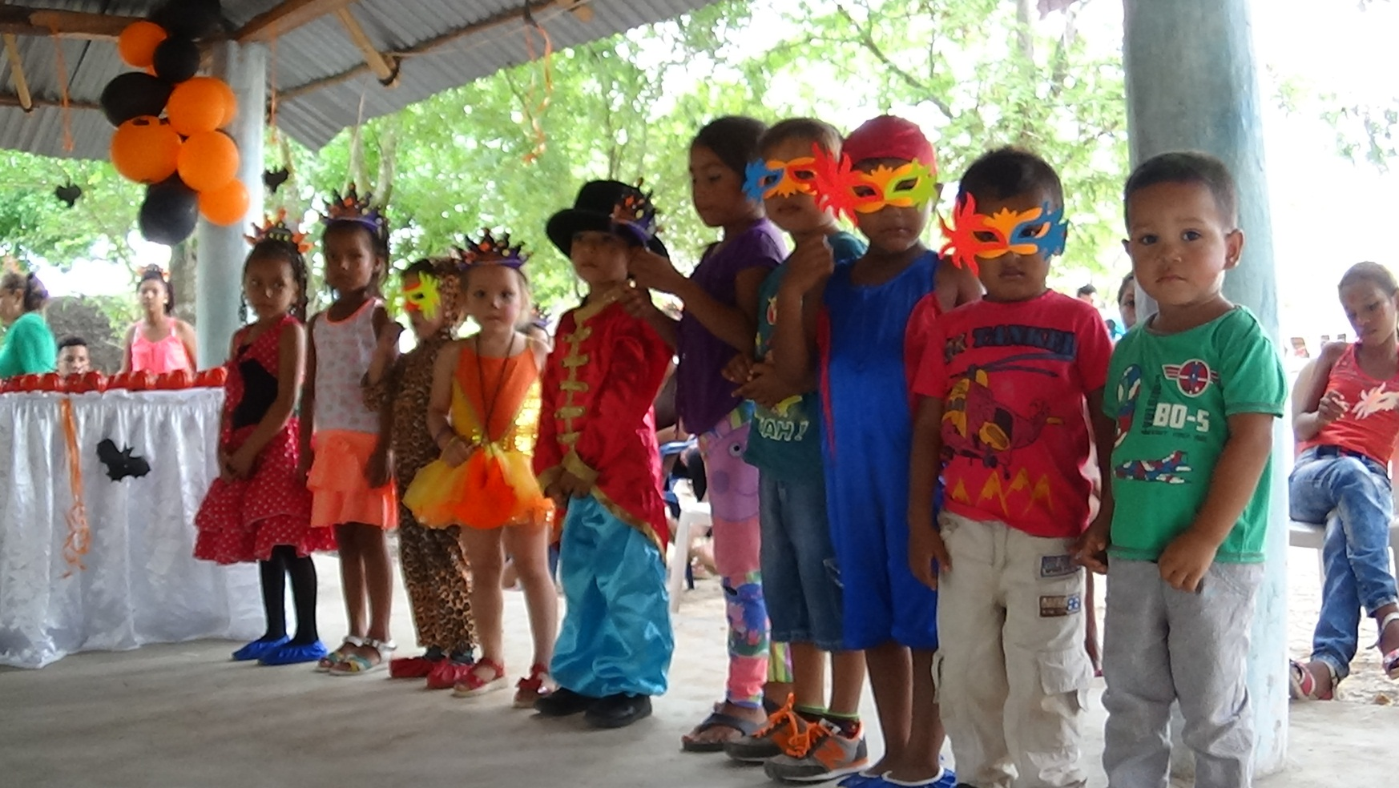
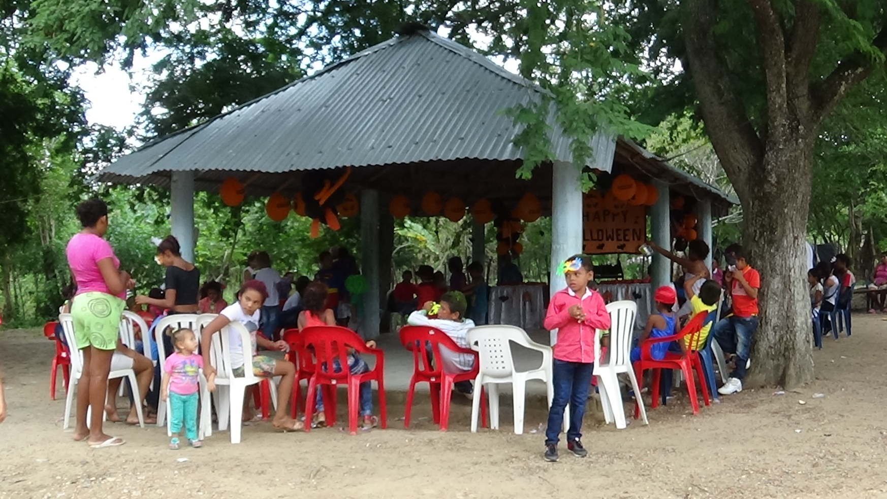
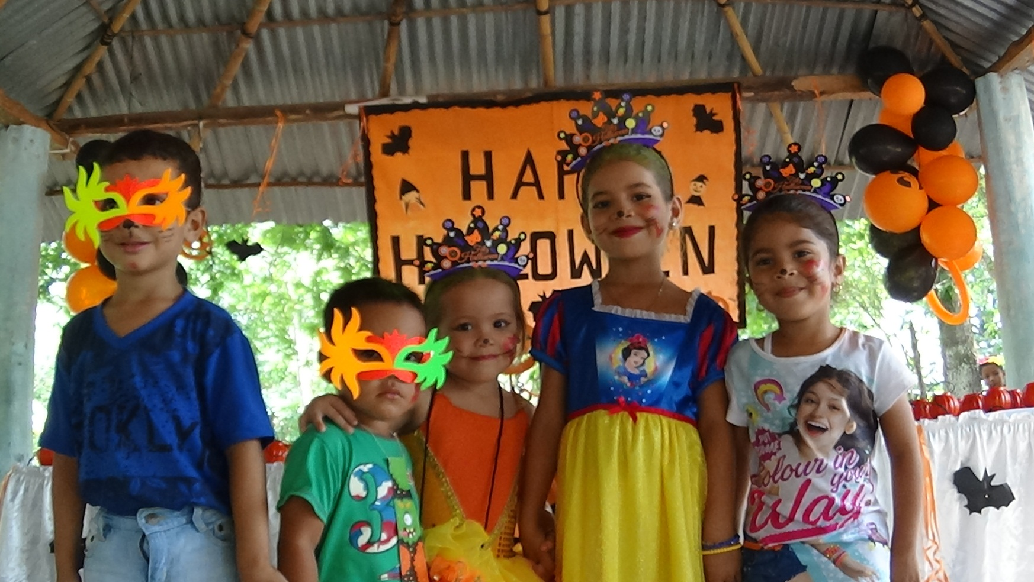

Viacrucis institucional

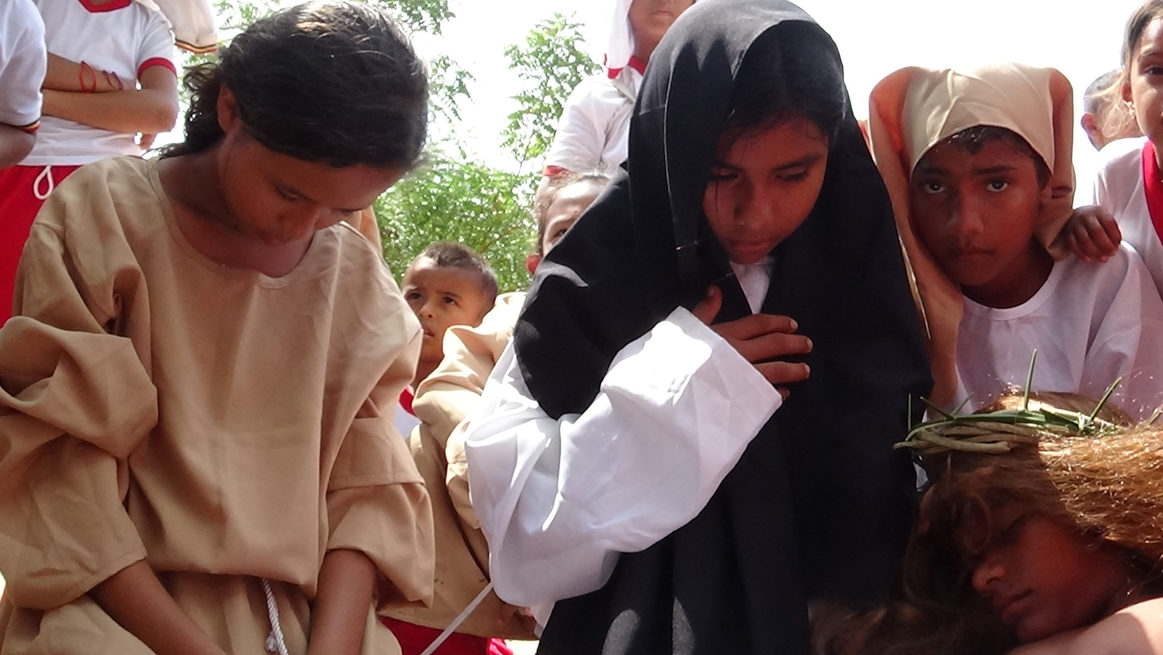
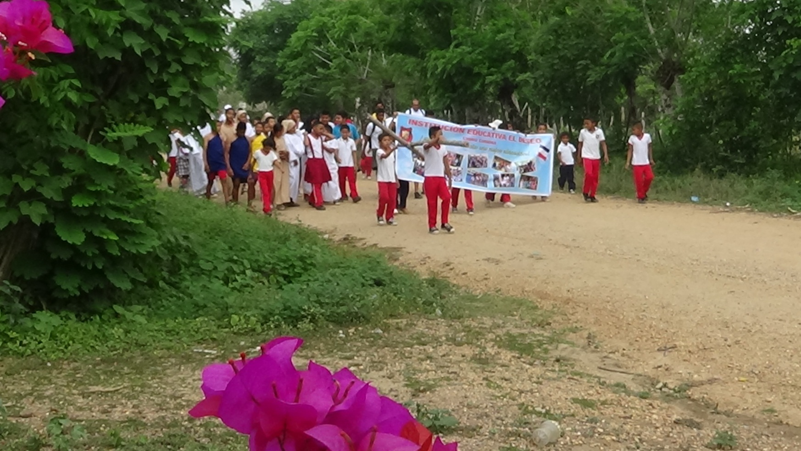
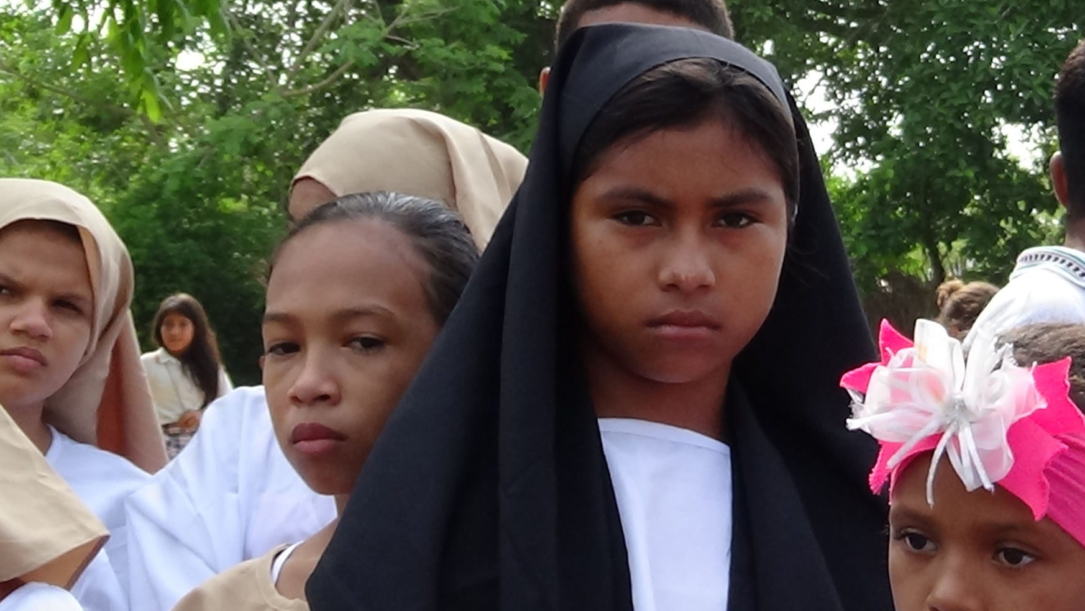

Izadas de bandera
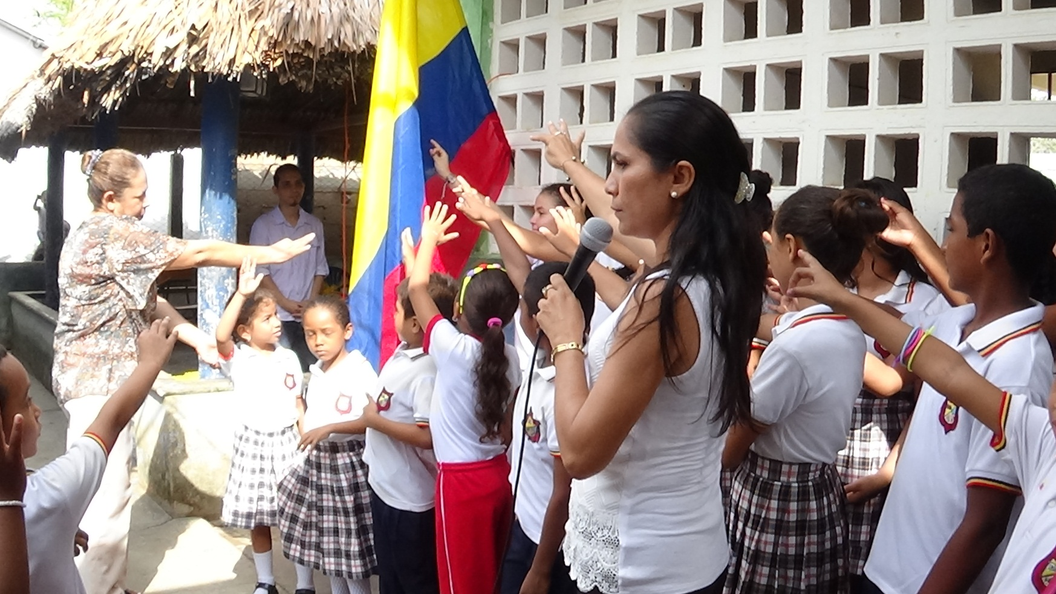
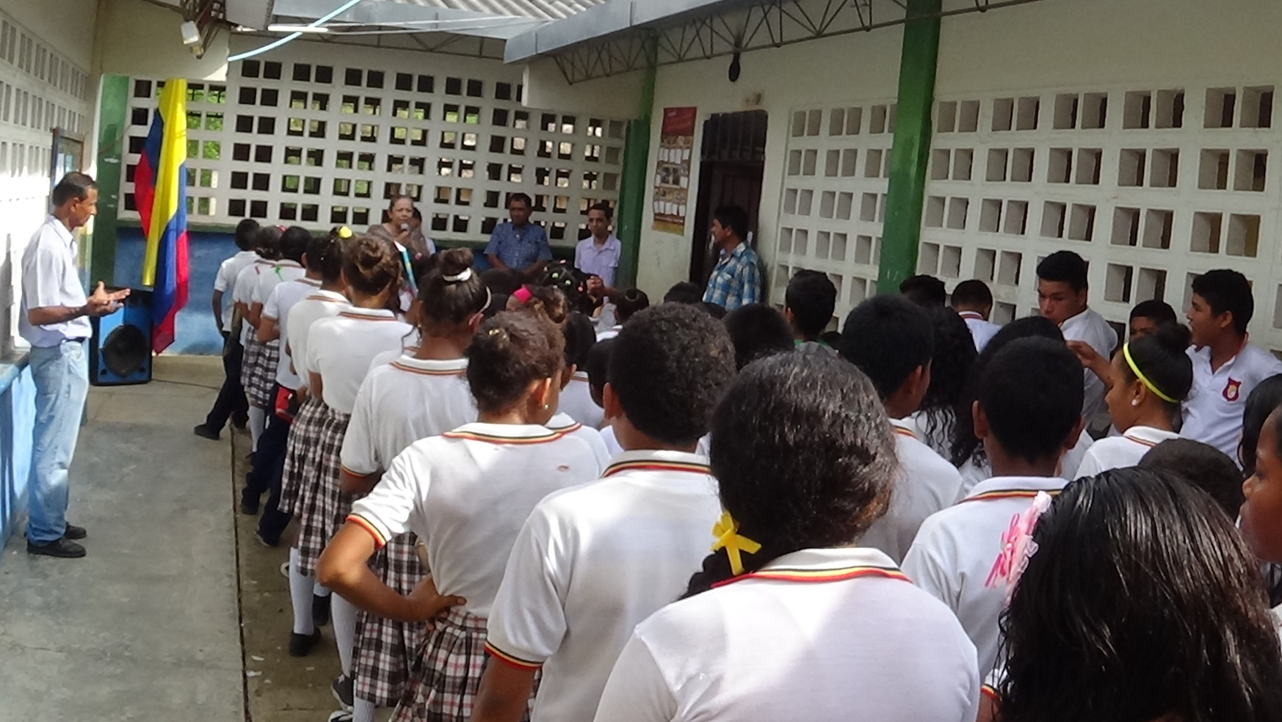
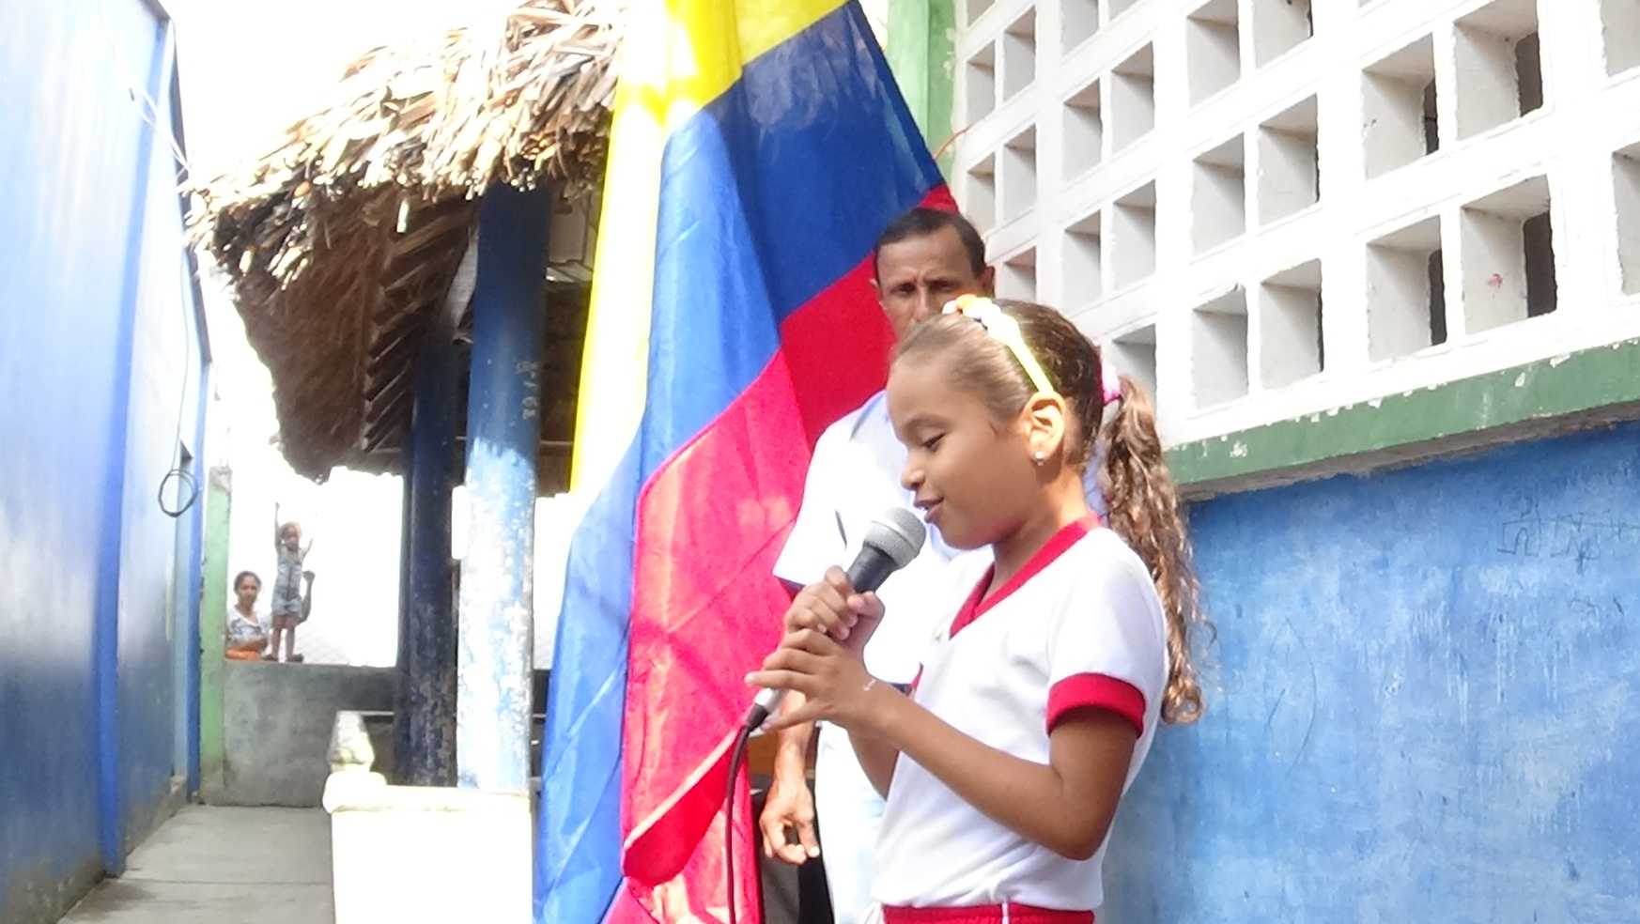
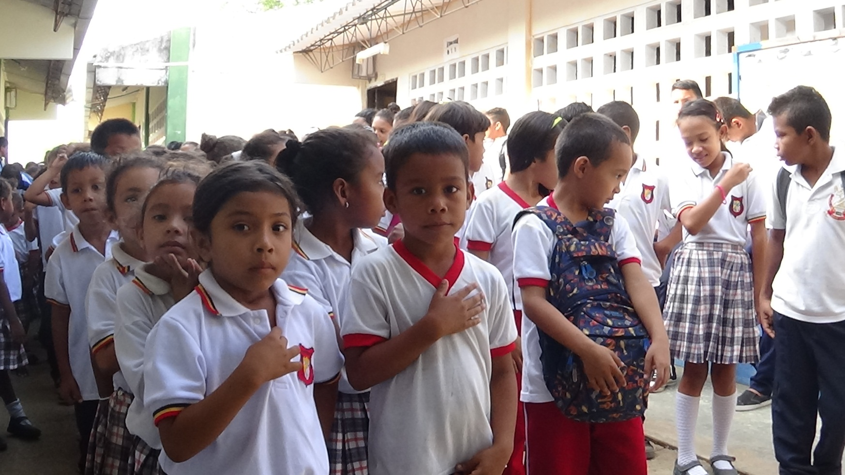

PEDRO FELIPE PEREZ PEREZ
Rector
CEL: 3103649343
Email:pfelipe51@hotmail.com

